NAMA : Kemas Muhamad Kevin

NIM : L200184033

Kelas : X

**TUGAS Praktikum**

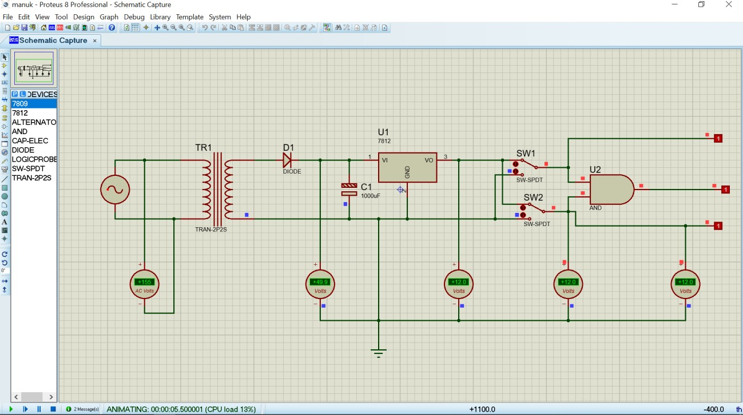12Volt

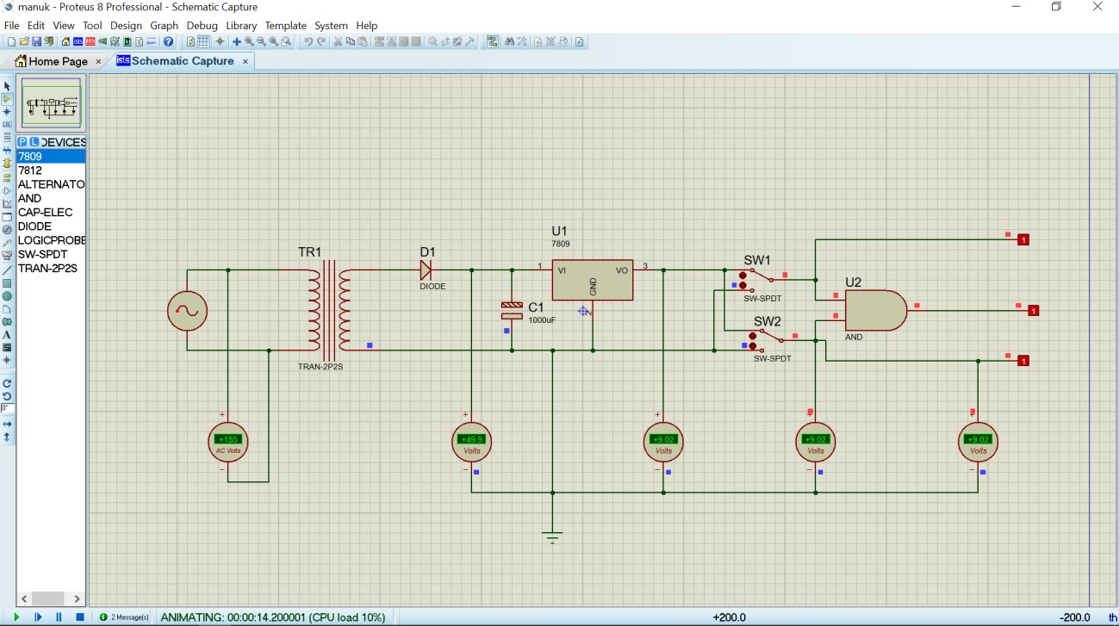9Volt